**Eco Maps Apresentação**

Eco Maps

TI-95

Manha

**Integrantes:**

André

Guilherme

Mel

Wesley

**Porque criamos o Eco Maps**

A eco Maps foi criada pra facilitar jeito que todo nos reciclamos, assim tivemos a ideia de criar um app que mostra a localização onde tem coisas reciclável e que você pode estar levando a um ponto mais próximo, que o próprio aplicativo ira mostra pra você o ponto mais próximo, e registrando a viagem como tempo, local e qual foi o material levado, com isso você conta com uma interface de ‘trabalho’ para estar visualizando os trabalho que você pode pegar e começar a reciclar. Veja as fotos abaixo.

**Pesquisa**

Pesquisamos em diversos sites porem nenhum tinha a mesma ideia que a nossa então foi tudo novo, pra colocar em prática essa nossa ideia criada em 2019 e começando a tomar vida ao pouco em 2020.

**Planejamento**

O planejamento foi feito totalmente verbal todos já sabia em que era responsável na sua parte dos projetos, e cada um ficava com sua parte ou linguagem de programação, HTML, Mobile, Database e a Documentação.

**Protótipo**

**Web**

O Protótipo da Web foi feito no NinjaMock para temos ideia de como iriamos elaborar um projeto desse. Na criação do protótipo pensamos em oferecer a melhor experiência para o usuário, Veja as imagens.

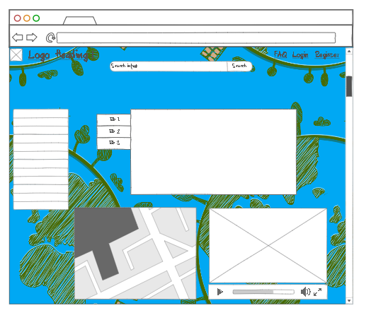

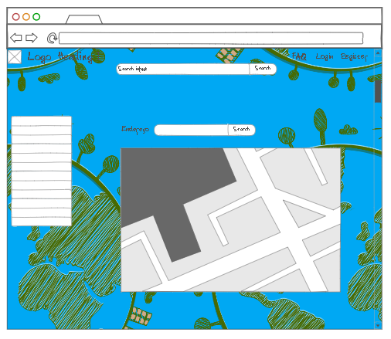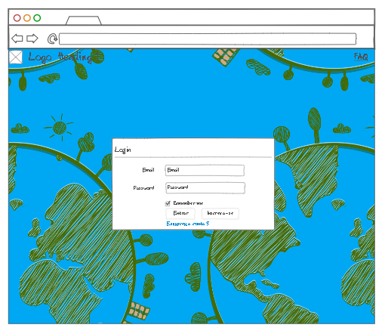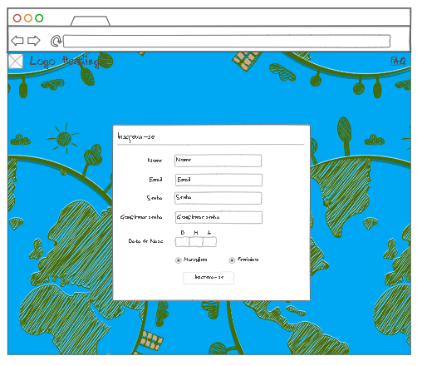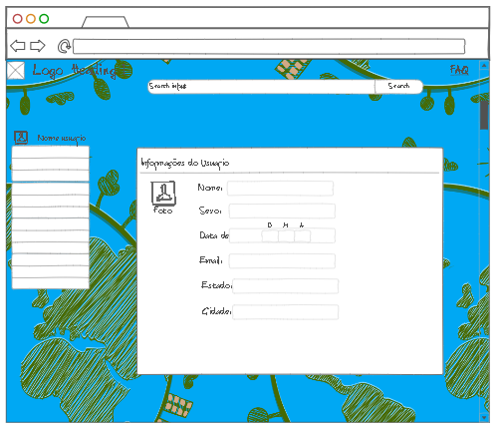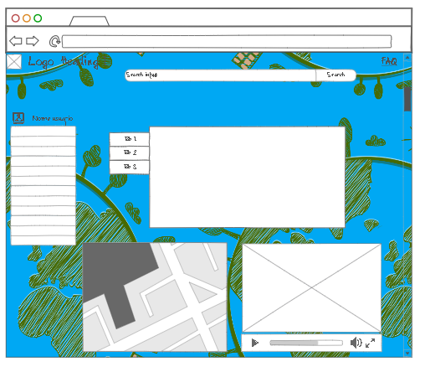

**Mobile**

O Protótipo da web foi feito também no NinjaMock, porem o mobile tem a mesma função da Web, mas ela tem seu toque especial. Veja as imagens.

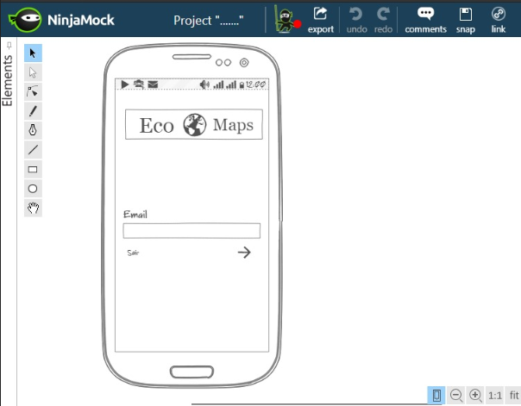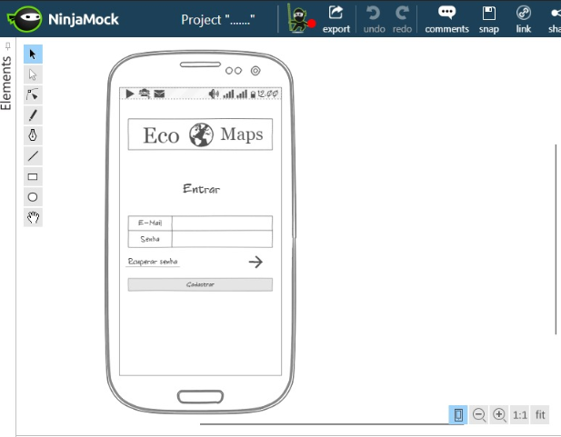

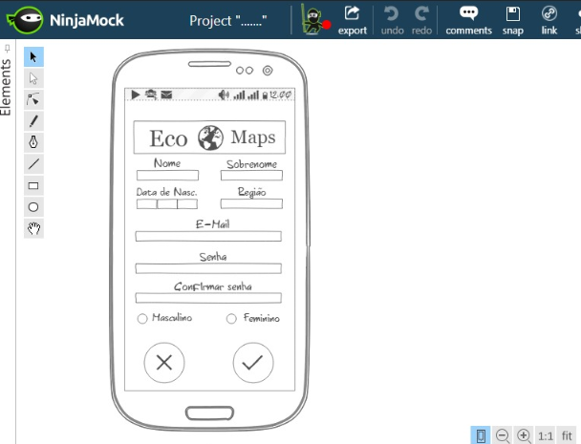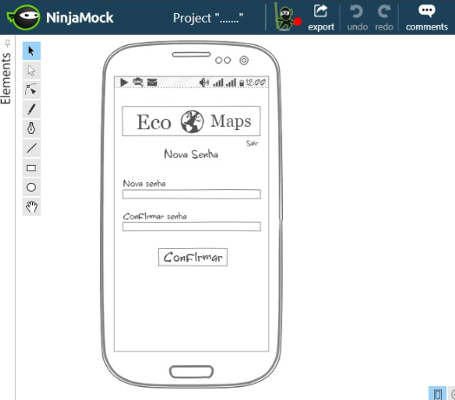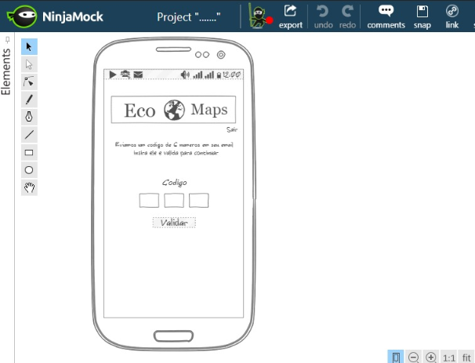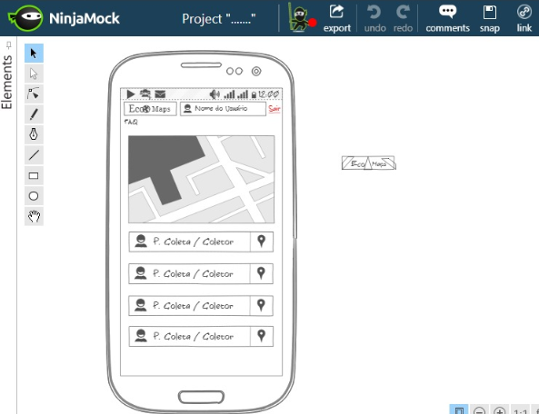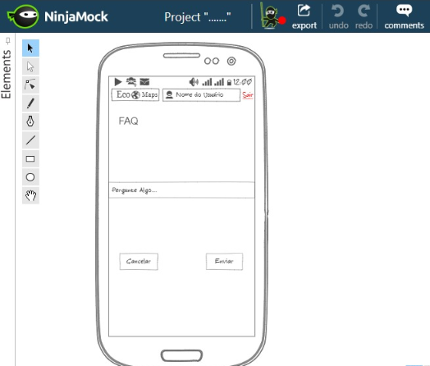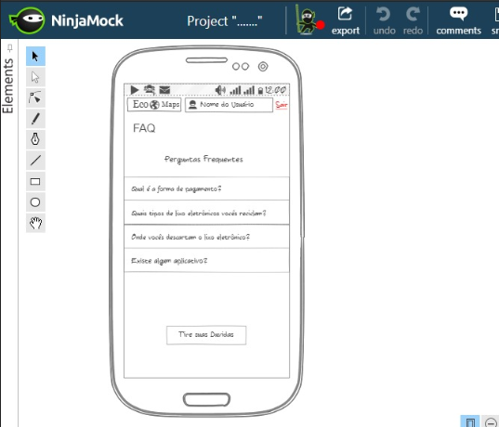

**Desenvolvimento**

O desenvolvimento teve início com a prototipagem do site e do app, onde foi utilizado o ninjamock, em seguida foi feito o desenvolvimento do site e respectivamente do aplicativo. No desenvolvimento foi utilizado o Sublime e no aplicativo o Android Studio, segue abaixo o código dos itens referidos:

**Web**

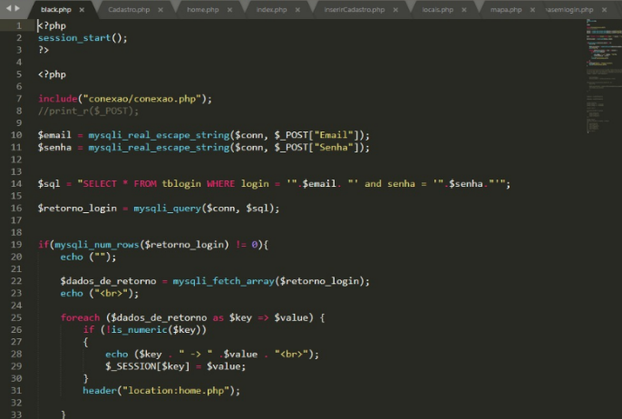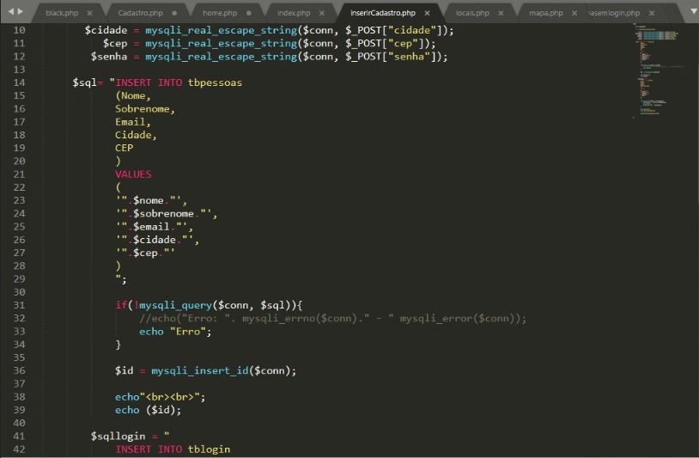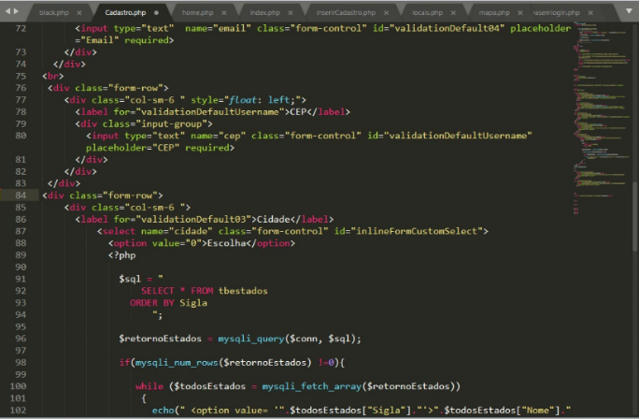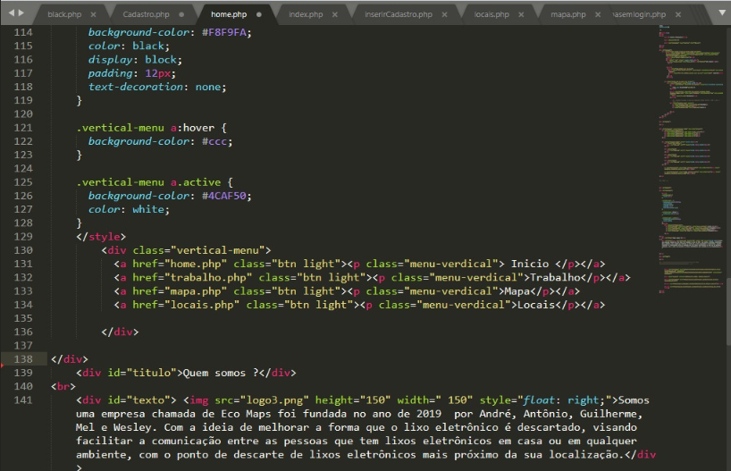

**Mobile**

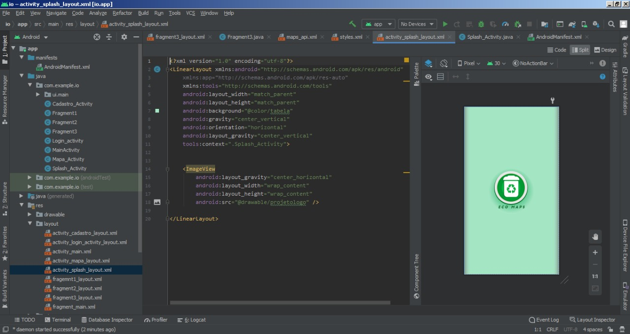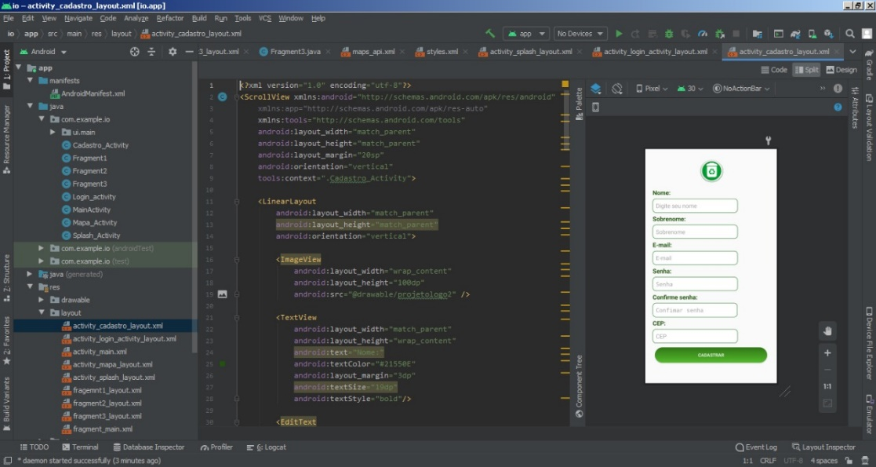

**Implementação**

Utilizamos do site gearhost.com para faze a hospedagem do site. Segue abaixo imagens:

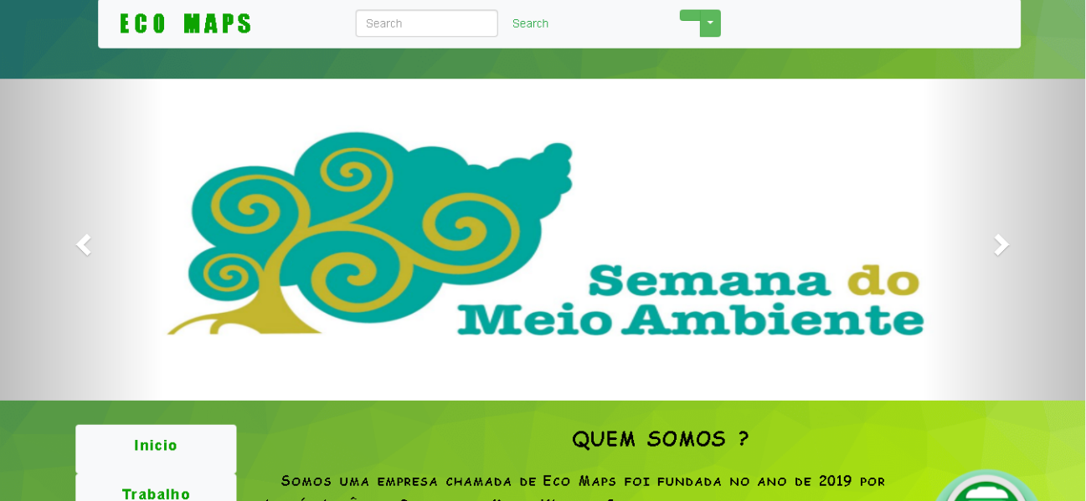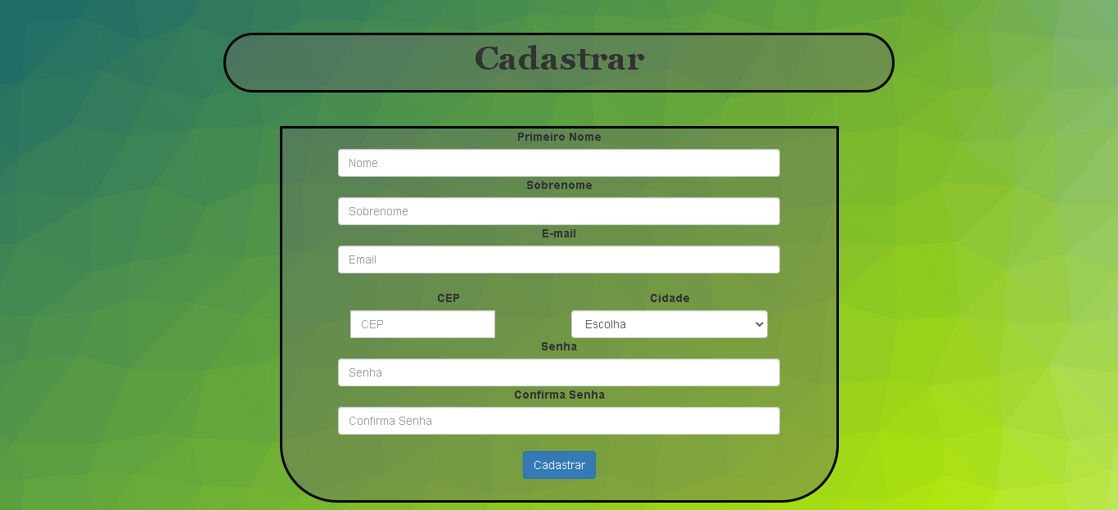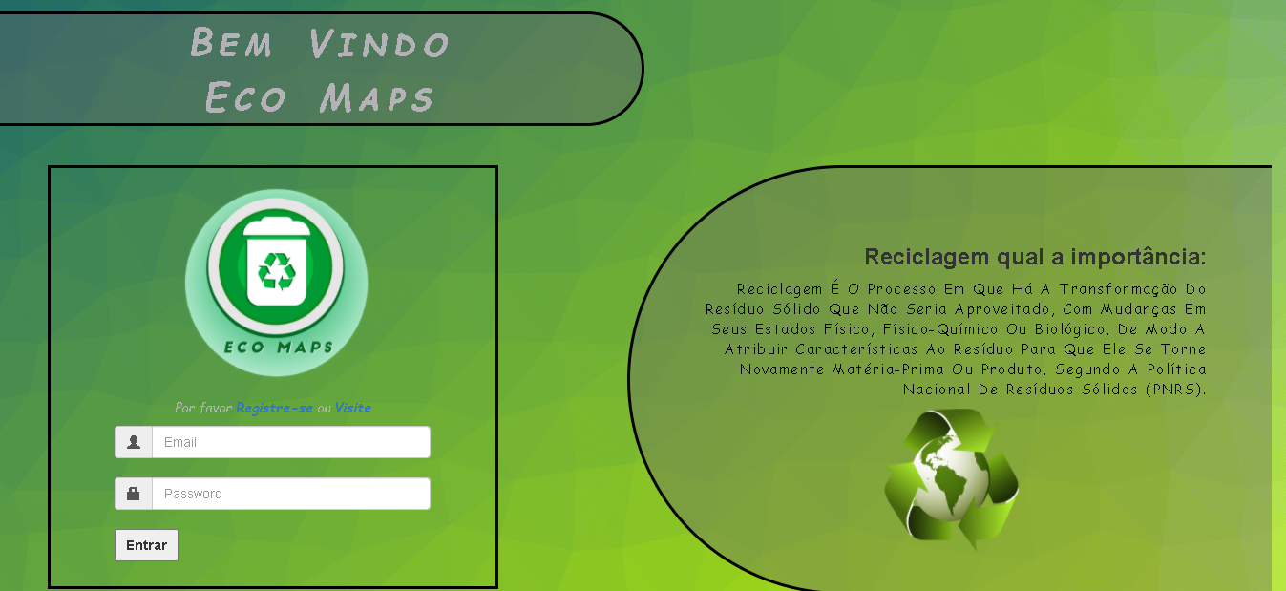

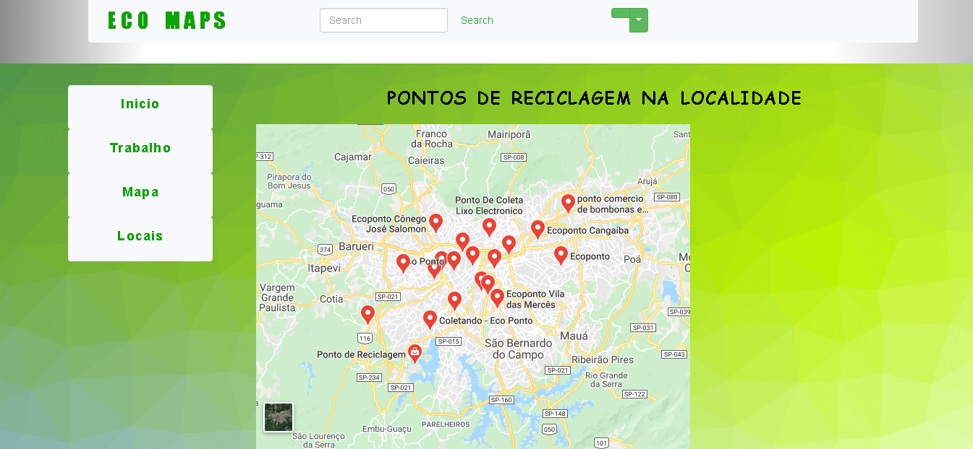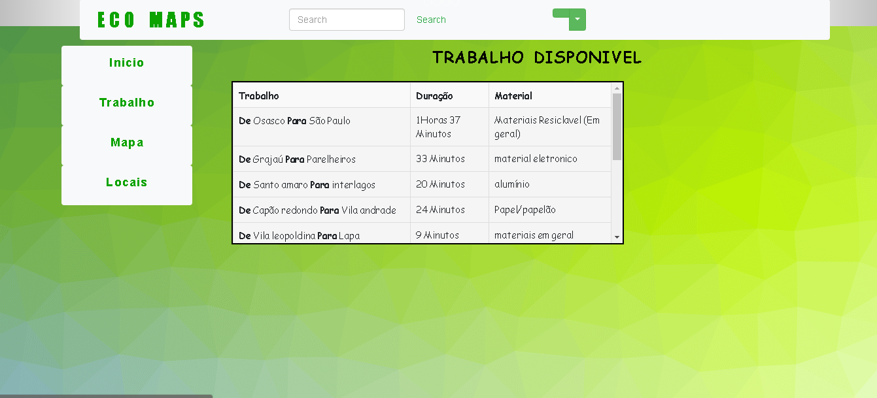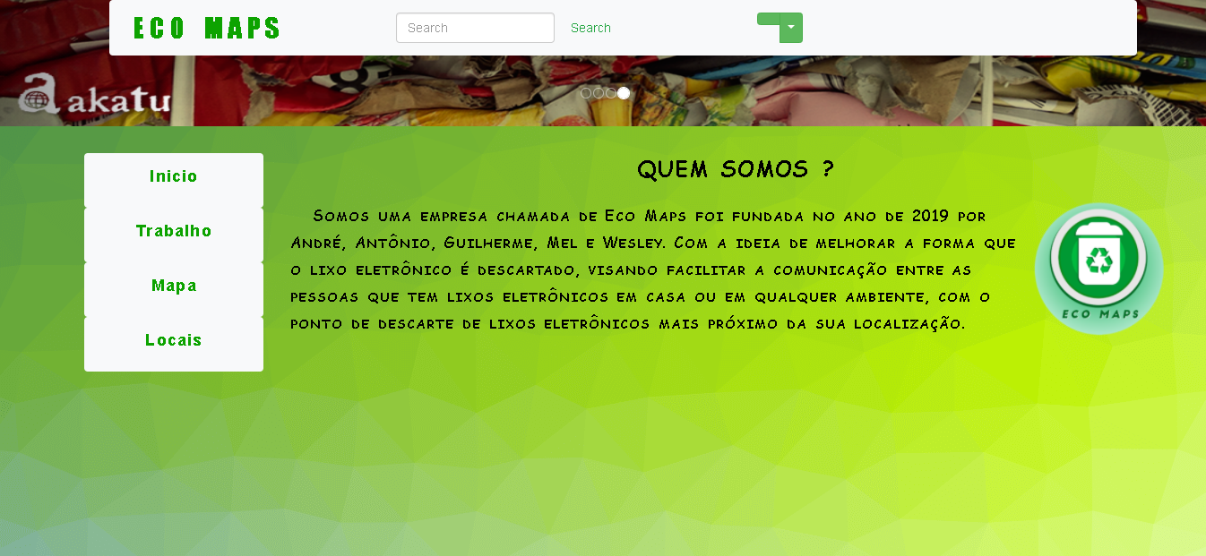

**Mobile**

Segue imagens do app:

